课堂活动卡
活动类型 | 操作探究式 | 活动内容 | 通过折一折，画一画计算$\frac{3}{4}$×$\frac{1}{4}$。
活动目的 | 用一张长方形的纸折一折、画一画，掌握分数乘分数的计算方法。
活动指导 | 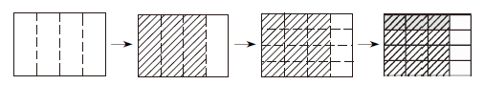
看一看，  想一想 | 尝试总结分数乘分数的计算方法。
我发现了
活动评价 | 自我评价☆☆☆ 同学评价☆☆☆ 老师评价☆☆☆

